25.03

Розмальовка «Ромашка»
Це завдання - перший крок до розвитку письма. Завдяки завданню дитина розвиває навички дрібної моторики та графомоторні навички, одночасно вивчаючи назви популярних квітів та різноманітні кольори. У цьому завданні дитині пропонується розмалювати ромашку за кольоровим прикладом. Працюючи над завданням розмальовки, дитина набуватиме таких важливих навичок, як старанність, цілеспрямованість та самодисципліна.
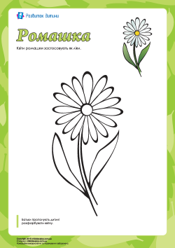
https://childdevelop.com.ua/worksheets/335/
26.03
Вчити вірші напам’ять – це дуже корисне заняття і дітям, і дорослим, тому що розвиває мовлення, пам’ять, формує почуття ритму, стилю, тренує логічне мислення. Важливо, щоб вірші відповідали віку дитини і подобались їй. Комусь вдається легко вивчити вірш, а для когось це може стати справжньою мукою.
Для того, щоб вивчення вірша пройшло легше та швидше, необхідно, в першу чергу, створити умови для роботи:
Треба прибрати відволікаючі фактори: музика, ввімкнений телевізор, розмови заважатимуть запам’ятовуванню. Варто налаштуватися на вивчення, починати спокійно та із задоволенням.
Краще вчити вірш зранку або вдень, коли найбільша активність мозку , а ввечері лише повторити вивчене.
Важко вчити те, що тобі незрозуміло. Треба уважно прочитати вірш, розібрати незрозумілі слова, відчути ритм. Також не слід вчити довго без відпочинку, необхідно чередувати роботу з відпочинком.
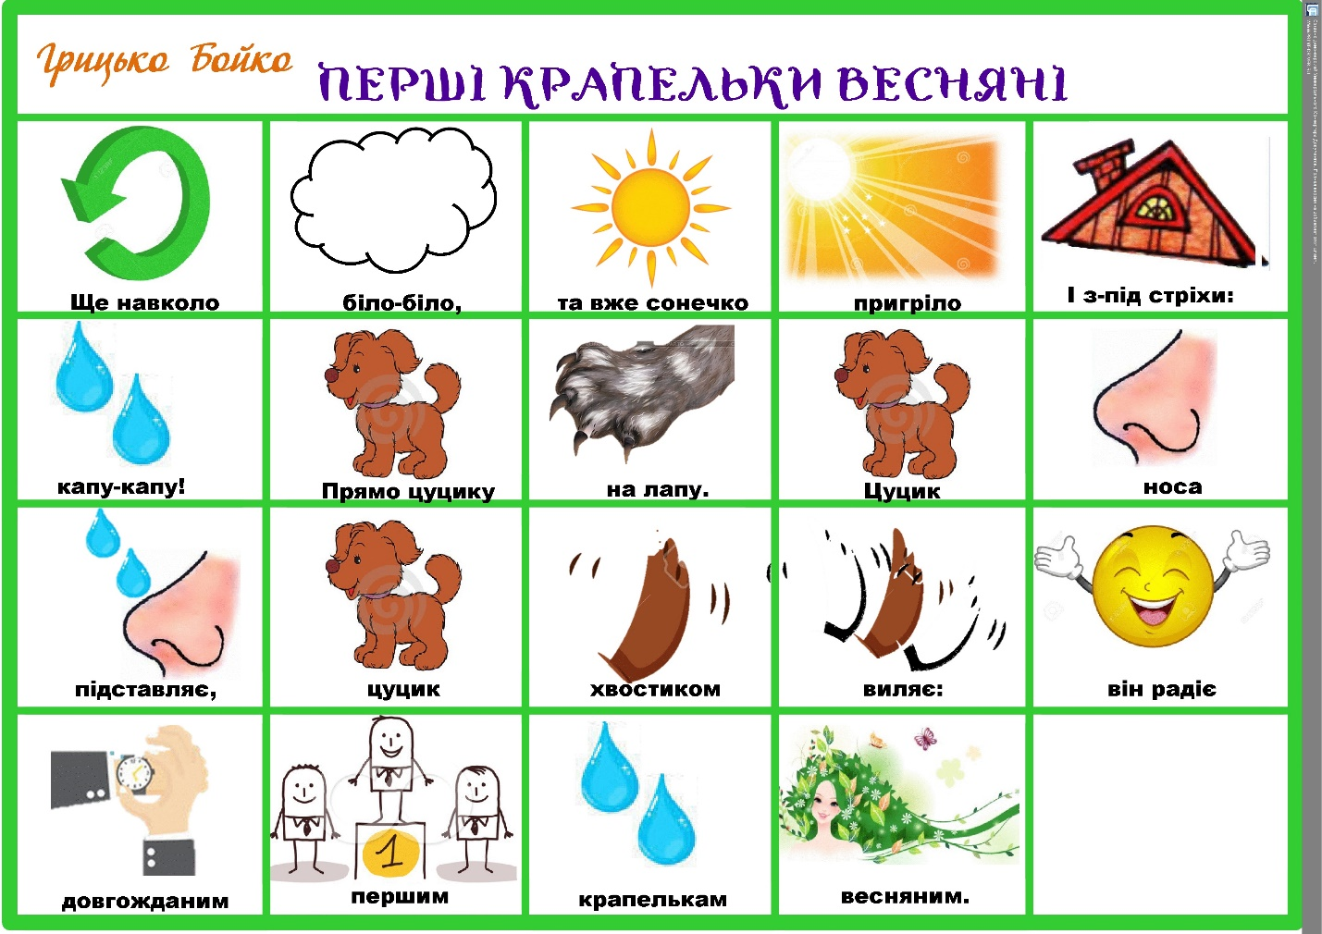

https://center-balu.com.ua/uk/articles/kak_bystro_i_legko_uchit_stihotvoreniya/

27.03

Тренуємо пам’ять №1
Своєчасний розвиток зорової пам’яті дитини — це необхідна складова її інтелектуального розвитку, тому дуже важливо приділяти увагу покращенню зорової пам’яті з самого раннього дитинства. Це завдання стане одним із засобів тренування зорової пам’яті вашої дитини, а також познайомить її із різноманітними предметами навколишнього світу. У цьому завданні дитині пропонується скласти лист навпіл, запам’ятати п’ять зображень різноманітних предметів у першій частині завдання, а потім, перевернувши сторінку, відшукати їх серед восьми предметів, що зображені у іншій частині аркушу.
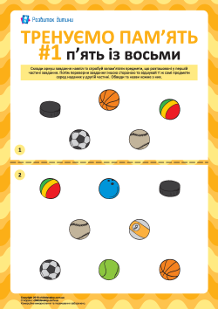
https://childdevelop.com.ua/worksheets/1835/

